烨立智造，让科技更智能！

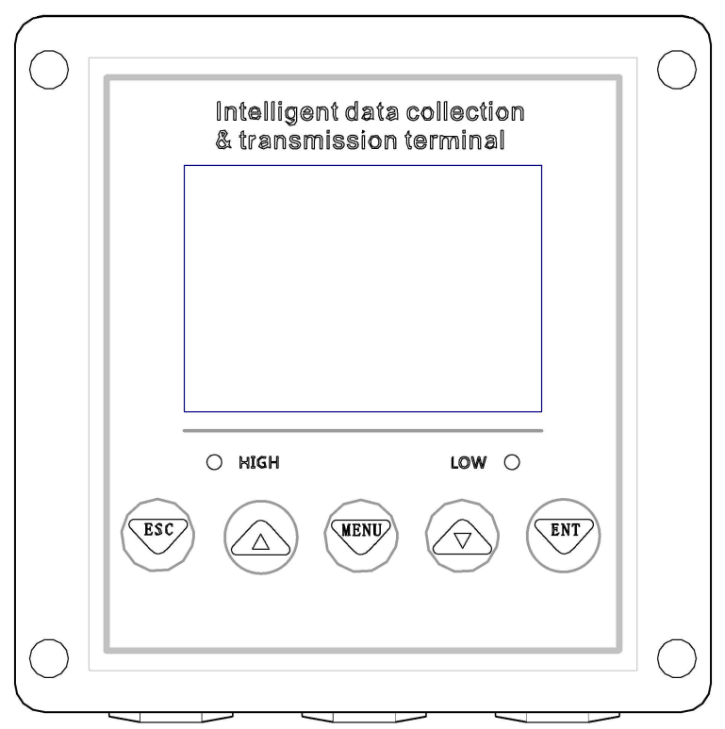

生产厂家：杭州烨立科技有限公司
使用手册
DATA SHEET

YEH-SS150型
污泥浓度（悬浮物）监测仪
地址：杭州市华西路299创意园七层 网址：www.05711718.com
电话：0571-86695413/28812826/28115181 传真：0571-86695412
1.产品概述
污泥浓度（悬浮物）在线监测仪基于红外散射光技术，即光源发出的红外光在传输过程中经过被测样品时会发生散射，其散射光强度和污泥浓度（悬浮物）成正比关系。污泥浓度（悬浮物）传感器在90°方向设置了散射光接收器，通过分析这组散射光的强度得出污泥浓度（悬浮物）值。
仪表配套分体式污泥浓度（悬浮物）传感器。防水等级IP68,可以长期投入使用。普遍应用于污水厂、自来水厂、水站、地表水、工业等领域污泥浓度（悬浮物）监测。
2．使用方法：
2.1）显示：将表头220V电源接好，并接上传感器探头，就可以显示传感器的数值。
2.2）4-20mA输出：在仪表设置菜单的“远传设置”里4-20mA输入对应的量程值，就可以在电流输出端子得到对应的4-20mA变送电流。
2.3）报警输出：在仪表设置菜单的“DO输出设置”里输入高低越限报警值，越限时报警端子闭合。
3.技术指标
1、 工作电压：AC 220V±10%、50/60Hz
2、彩色液晶屏幕
3、RS485通讯（modbus协议，9600，8，1，N）
4、4-20mA恒流变送输出
5、高、低越限报警继电器
6、 仪表尺寸：140*140*120mm，开孔尺寸：137*137mm
7、重量：0.9Kg
8、防护等级：IP65
4.1仪表安装
仪表采用柜门嵌入式安装(开孔尺寸137mm*137mm)或壁挂式安装（自攻螺丝固定）。仪表应安装在清洁、干燥、通风好、无震动的位置，周围应无腐蚀性气体。
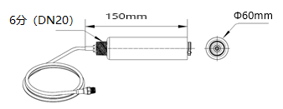
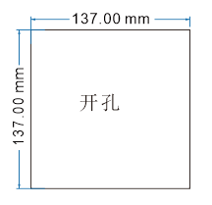
4.2 探头安装
探头采用6分管螺纹旋拧在安装支架上。为避免电缆线扭曲，拧紧时，应一手握住探头，另外一手旋动安装支架的管子。
为避免探头发射的激光信号在池底和池壁反射的漫反射光影响污泥浓度（悬浮物）测量信号，探头底部应与池底和池壁的距离大于15cm。（如条件限制，仪表投运前需要进行零点标定，详细见7.2 探头标定）
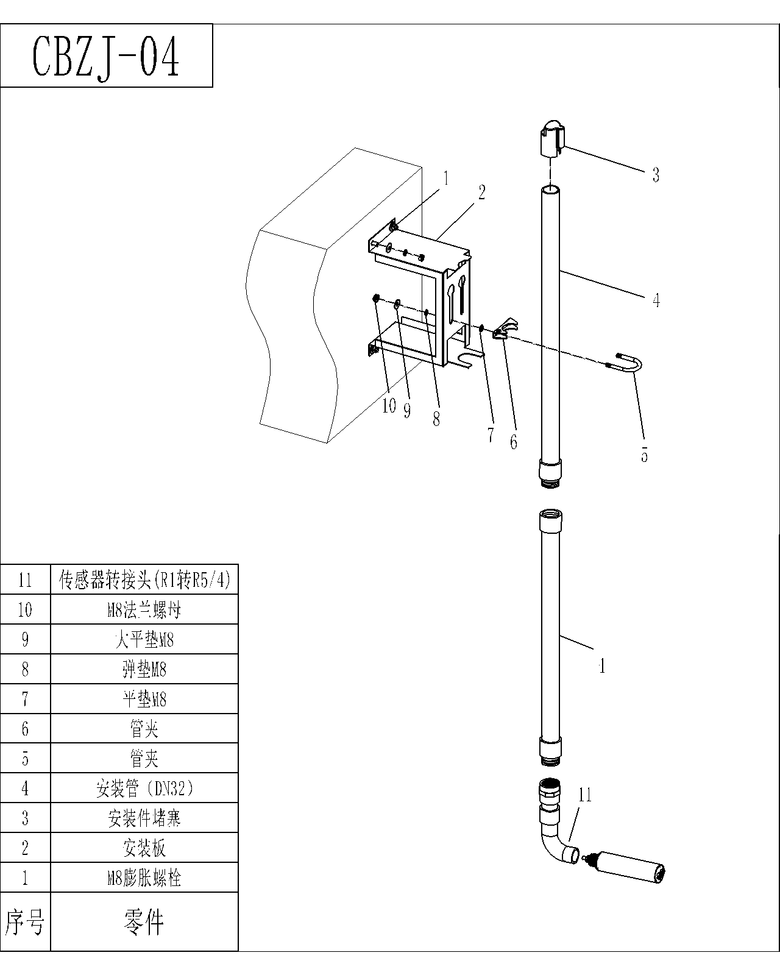
5.仪表面板及接线说明
前面板按钮

按MENU键：进入设置菜单，初始密码是0000.
数字编辑时移位
按ENT键：确认
按ESC键：返回
按上翻键：选项下翻动或数字增加。
按下翻键：选项上翻动或数字减少。
后面板接线说明
端子图：
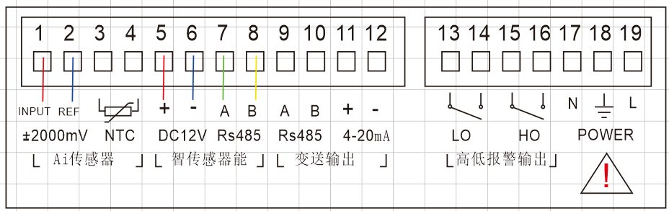
端子说明：
1.S+： | 11.I+： 4-20mA恒流源输出正
2.S-： | 12.I -： 4-20mA恒流源输出负
3.NTC：
4.NTC： | 13. LO1: 低报警继电器常开1
5.+：传感器12V+ | 14. LO2: 低报警继电器常开2
6. -：传感器GND | 15. HO1: 高报警继电器常开1
7.A：传感器485A+ | 16.HO2：高报警继电器常开2
8.B: 传感器485B- | 17. 220VN:交流220V输入N
9.485A： 接后台485+ | 18. NC:接地
10.485B： 接后台485- | 19. 220VL: 交流220V输入L

接口采用MODBUS协议，详情见本手册7.3.1。
1、在通电前一定要确认接线正确，错误的接线可能导致仪表损坏。
2、取电不能从大功率设备的旁路，电源线与信号线分开。
6.仪表功能设置
6.1.主界面及主菜单
污泥浓度：6.31mA
5.00 NTU

主界面为测量值，副显示4-20mA电流输出值等数据。按下MENU键，输入密码（出厂密码0000，可密码修改）进入菜单
菜单结构总览
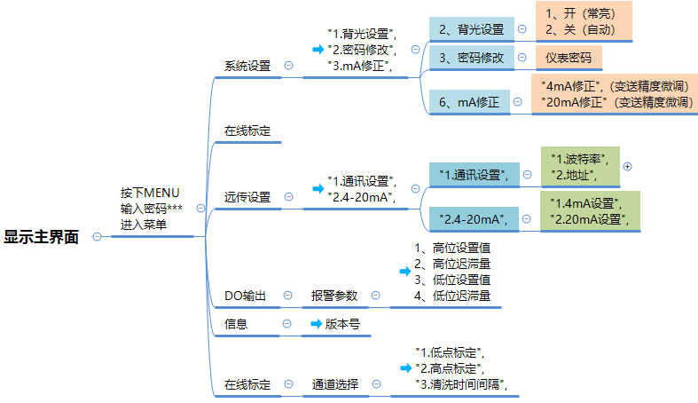

设置功能主菜单
1、系统设置
2、在线标定
3、远传设置
4、DO输出设置
5、信息查询
6、探头标定

7.仪表设置
7.1系统设置
1、背光设置
2、密码修改
3、mA修正

详解
序号 | 菜单名 | 图例 | 功能
1 | 背光设置： | 1、开（常亮）  2、关（自动） | 选择关可以省电.  *液晶屏的背光延时20S自动熄灭
2 | 密码修改： | 0000 | 修改仪表密码.  *初始密码：0000
3 | mA修正： | 1、4mA修正  2、20mA修正 | 用来微调4-20 mA电流的输出。1、进入4mA修正,电流端子固定输出4mA，用万用表mA档测量输出电流，如果电流偏小，则输入正补偿值，如果偏大则输入负补偿值）  2、进入20mA修正，电流端子固定输出20mA.修正方法如上
7.2 在线标定
当显示值与实际污泥浓度（悬浮物）数据有偏差的情况下，通过此标定输入显示值，仪表可以计算出探头数据与实际显示数据的偏移量，这个偏移量使得显示数据接近真实值。
注：当进行探头标定操作时，偏移量自动恢复为0.
7.3 远传设置
1、通讯设置
2、4-20mA设置

详解：
序号 | 菜单名 | 图例 | 功能
1 | 通讯设置： | 1、波特率  2、地址 | 设置通讯的波特率和地址  出厂默认：  波特率=9600,8,n,1  地址=0；
2 | 4-20mA设置： | 1、4mA设置  2、20mA设置 | 对电流变送端子的输出电流进行设置，输入4mA和20mA的值。

7.3.1 通讯点表
采用MODBUS RS485通讯， MODBUS-RTU寄存器表如下。（数据类型：浮点数ABCD格式）
MODBUS-RTU
地址 | 0-255可设置（出厂设置1）
波特率 | 2400/4800/9600/19200可修改（出厂设置9600）,8, n,1
寄存器名称 | 地址 | 读/写 | 数据类型 | 长度 | 说明
DATA1 | 0 | R | float | 2 | 通道1数据
DATA2 | 2 | R | float | 2 | 通道1温度
DATA3 | 4 | R | float | 2 | 通道1备用
DATA4 | 6 | R | float | 2 | 通道2数据
DATA5 | 8 | R | float | 2 | 通道2温度
DATA6 | 10 | R | float | 2 | 通道2备用
DATA7 | 12 | R | float | 2 | 通道3数据
DATA8 | 14 | R | float | 2 | 通道3温度
DATA9 | 16 | R | float | 2 | 通道3备用
- 通讯格式
Modbus通信默认的数据格式为: 9600、n、8、1（波特率9600bps，1个起始位，8个数据位，无校验，1个停止位）。
- 信息帧格式 (xx代表一个字节）
- 读数据指令帧
00 03 xx xx xx xx xx xx
地址 功能码 寄存器起始地址 寄存器数量 CRC校验码（低字节在前）
- 读数据应答帧
00 03 xx xx……xx xx xx
地址 功能码 字节数 应答数据 CRC校验码（低字节在前）
举例：仪表ID设为1，DATA2数据为浮点数51.06（16进制数为424C 3D71）则
数采仪命令：01 03 0002 0002 65CB
仪表回应：01 03 04 424C 3D71 FF28
7.4 DO输出设置
通道1作为主通道，控制继电器报警输出。
1、高位设置值
2、高位迟滞量
3、低位设置值
4、低位迟滞量

高点继电器：实际测量值高于高位设置值时动作，实际测量值再下降到低于（高位设置值-高位迟滞量）时释放。
低点继电器：实际测量值低于低位设置值时动作，实际测量值再上升到高于（低位设置值+低位迟滞量）时释放。
（注：迟滞量避免继电器频繁动作，延长继电器或交流接触器的使用寿命。所以用户需根据实际情况设置高、低点迟滞量。）
7.5 信息查询
用于查看仪表的版本号等信息
7.6探头标定
1、零点标定
2、斜率标定
3、温度标定
4、清洗间隔

详解：
序号 | 菜单名 | 图例 | 功能说明
1 | 零点标定： | ----零点标定-----  0.500 | - 污泥浓度（悬浮物）探头放入清水或空气中。  - 输入当前实际污泥浓度（悬浮物）值（在空气中标0.2左右，纯净自来水中0.7左右）  - 按ENT键
2 | 斜率标定： | -----斜率标定-----  20.23 | - 污泥浓度（悬浮物）探头放入已知浓度水中  - 输入当前实际污泥浓度（悬浮物）值  （根据经验值或实验室化验值）  - 按ENT键
3 | 温度标定： | -----温度标定-----  1.000 | 备用，无需标定
4 | 清洗间隔： | -----清洗间隔-----  3000 | 显示值为探头内部读取的清洗间隔值。  通过按钮输入参数，按确认开始标定  参数=清洗间隔分钟数，如果是0表示不清洗

8. 维护保养
为了获得最好的测量效果，需要定期对仪表进行两点标定，并对传感器维护与保养。维护与保养主要包含传感器的清洗、检查传感器是否损坏等。检查传感器外观，是否有破损，如有破损要及时联系售后维修中心更换，防止因为破损而导致传感器进水产生故障。

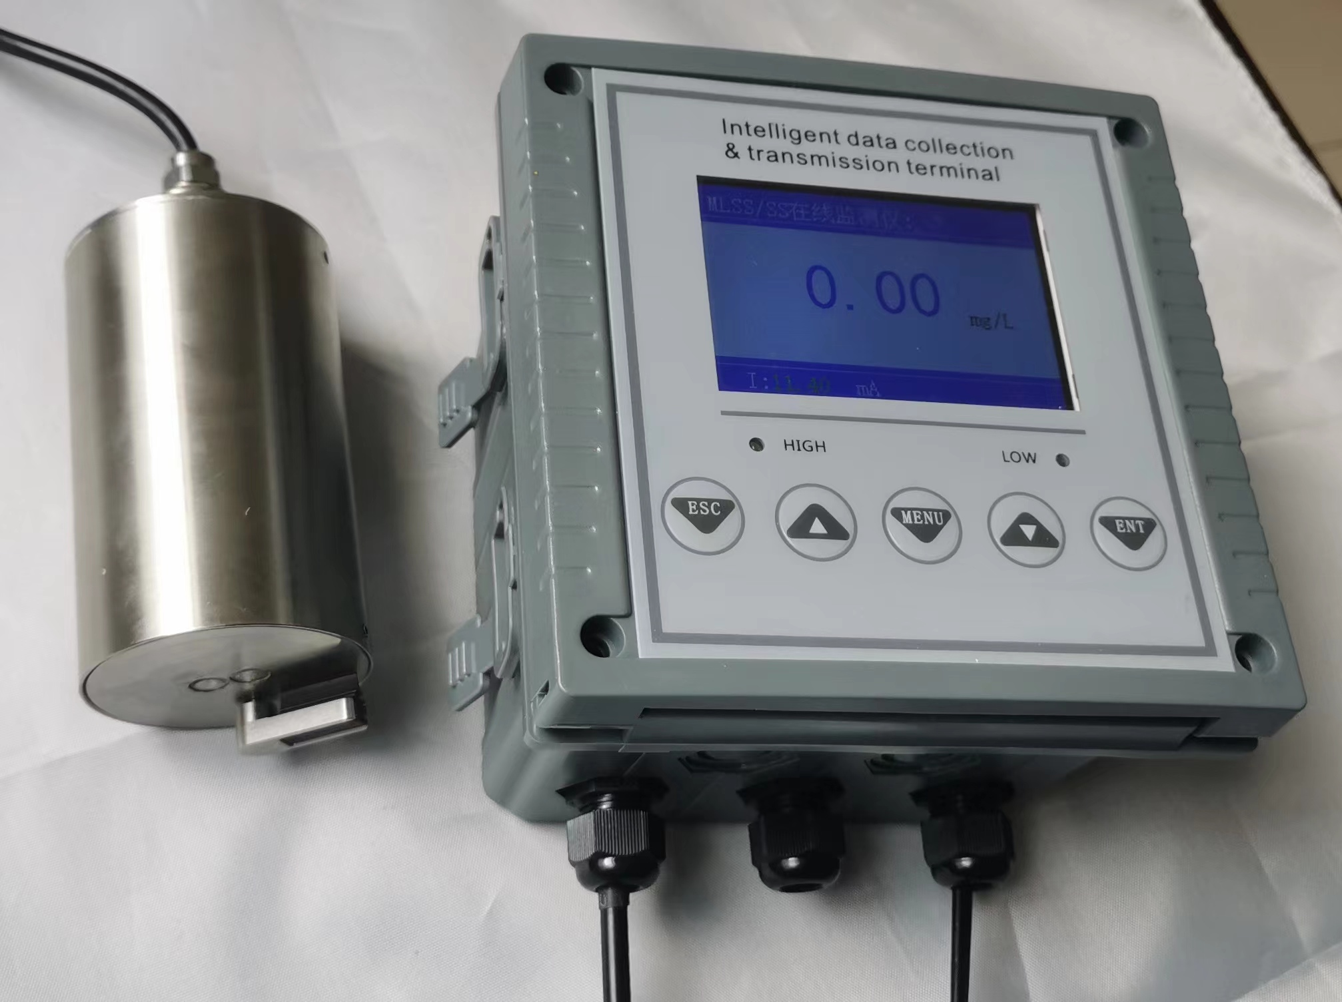
实体照片

